湖北省专业技术人员
继续教育公共服务平台
操作手册
（用人单位）
首先请单位选派一名人员，作为代表本单位的管理员，负责本单位在平台中的注册，审核本单位人员的注册、审批等事项，负责管理平台里的本单位人员。

1、注册
打开https://hbzsgx.hb12333.com/(湖北省专业技术人员继续教育公共服务平台)，在网站首页【管理人员登录】窗口，选择用户类型为“用人单位”，点击注册，选择用人单位注册，进入注册页面，按提示填写信息，红色星号为必填项，提交注册后即可登录。(流程如下图）
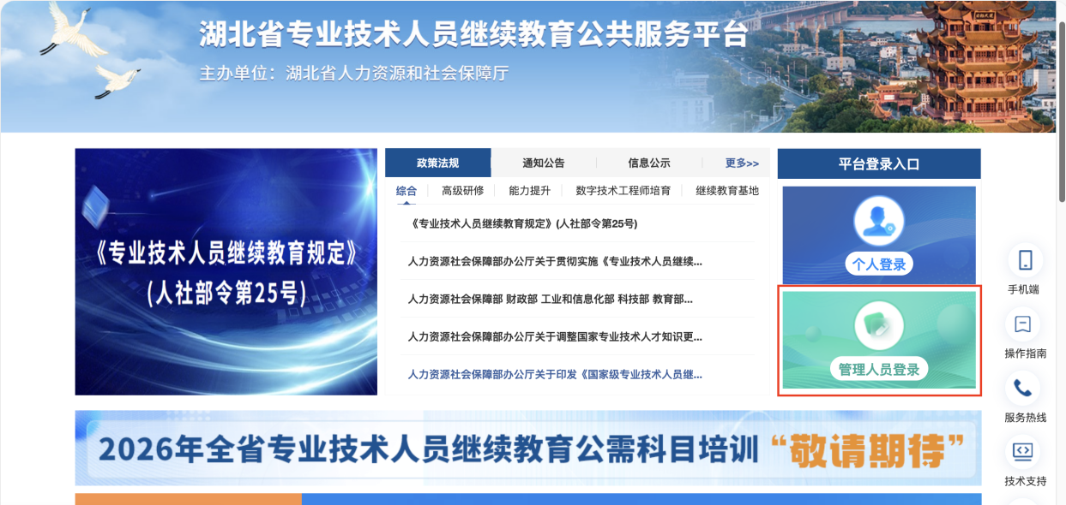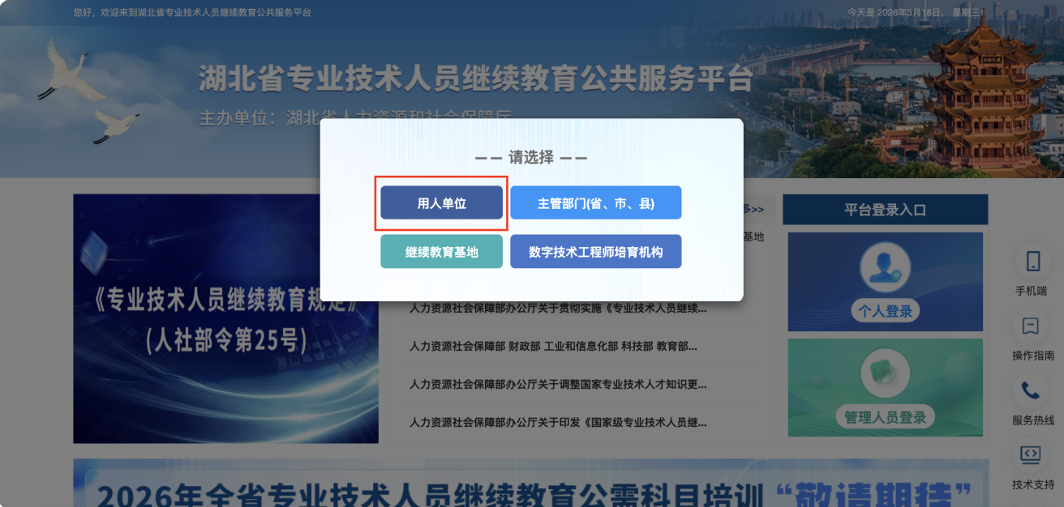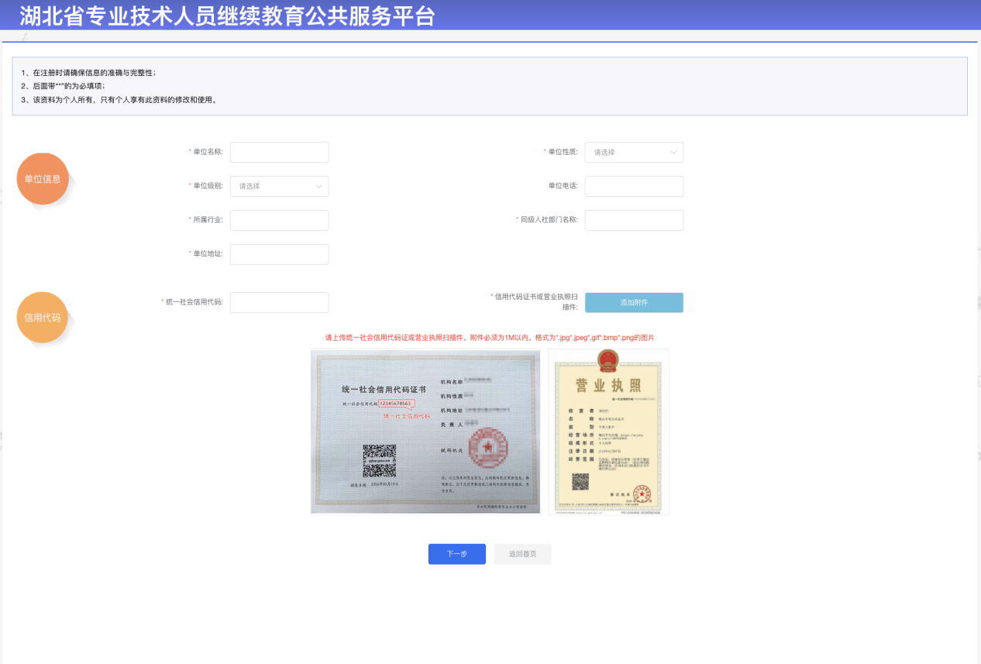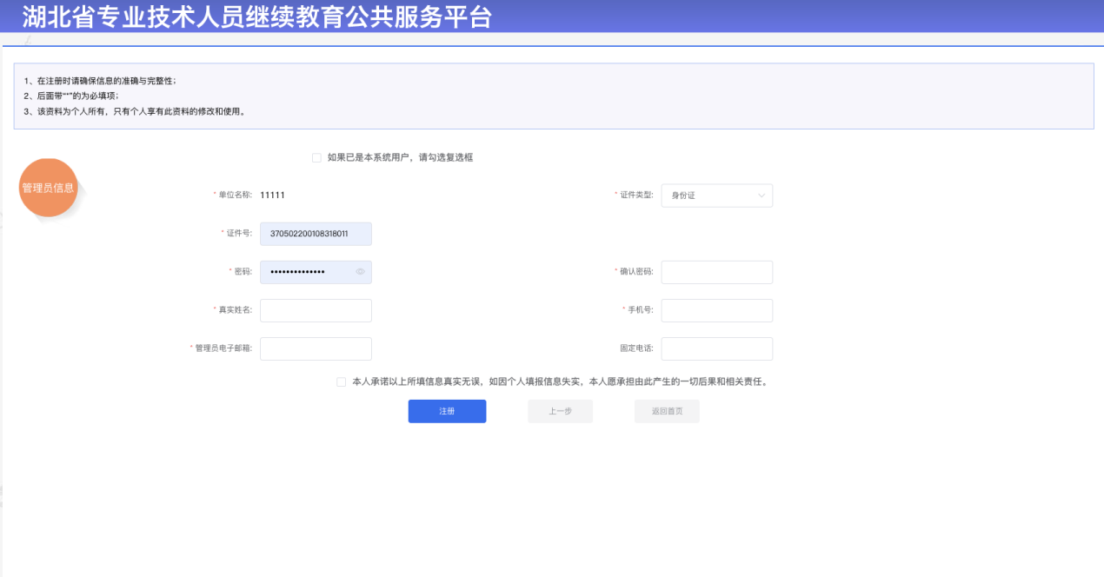

注：下级单位(分公司)可自行注册为用人单位。

2、登录
打开https://hbzsgx.hb12333.com/（湖北省专业技术人员继续教育公共服务平台)，在网站首页【管理人员登录】窗口,选择用户类型为“用人单位”，录入注册时填写的登录账号(管理员身份证号)、密码，即可验证登录。如下图：
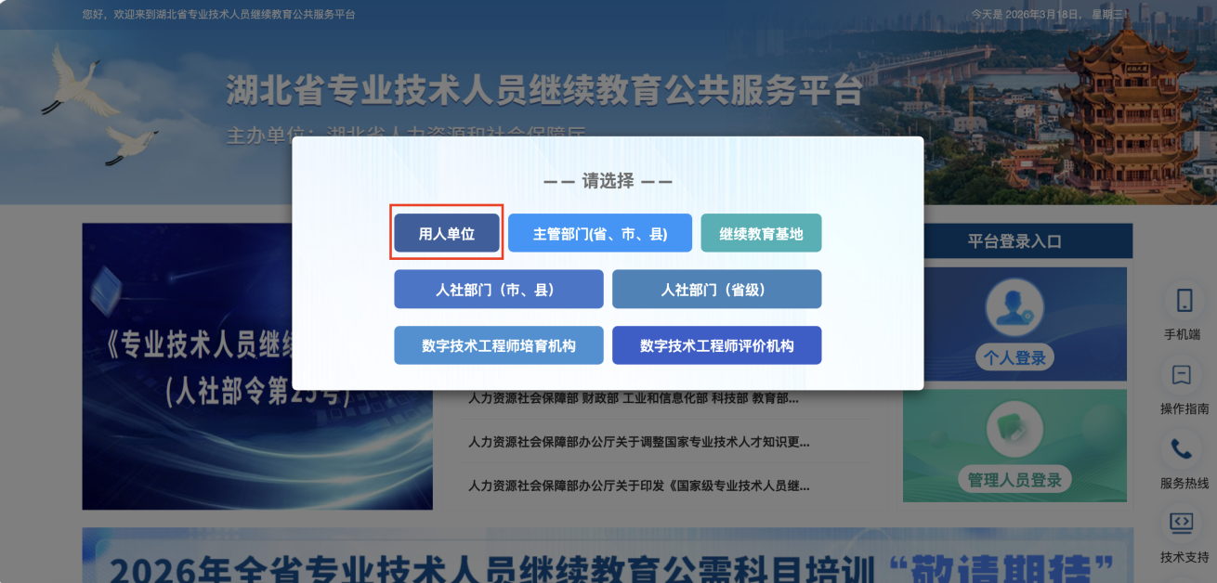

3、忘记密码
解决方案：正确输入注册时填写的身份证号码以及邮箱地址(或手机号)，即可通过验证重置并修改密码。如下图

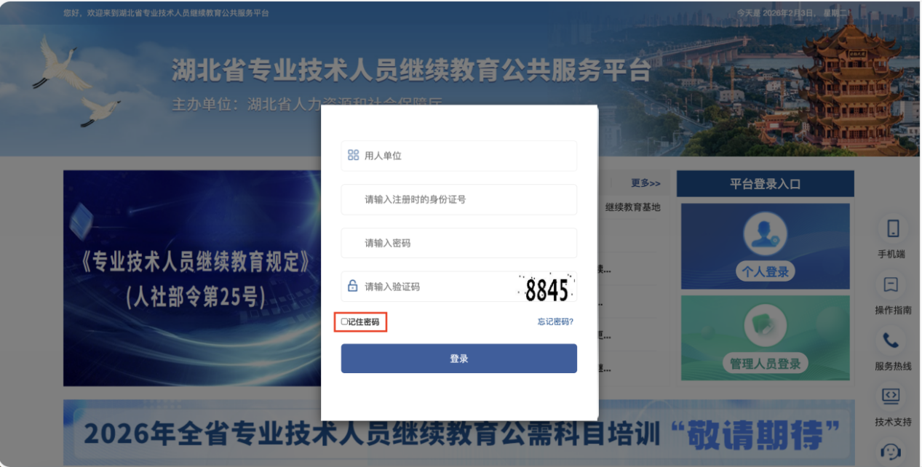

4、修改密码
修改密码功能隐藏于单位名称下拉菜单中，用于修改账户的登录密码，修改密码需要录入用户的原密码，只有原密码正确，才允许将登录密码修改为自己设定的新密码。如下图：
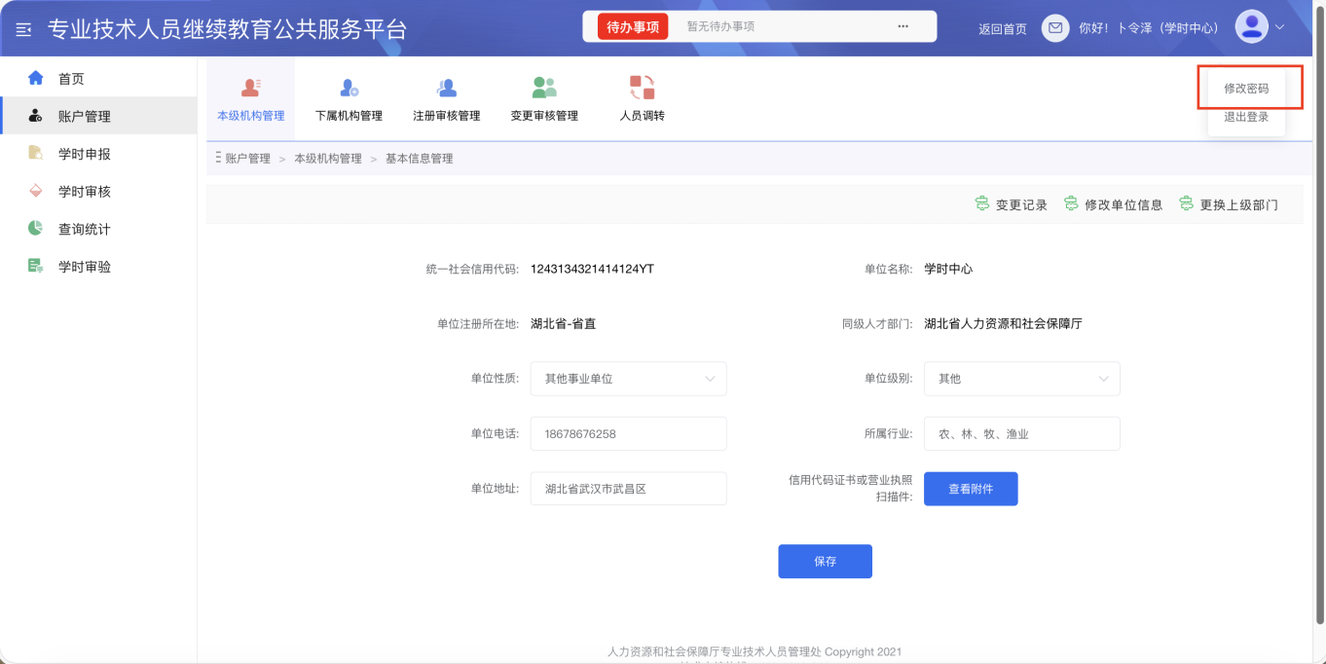

5、功能列表
用人单位管理员后台系统主要包括账户管理、学时审核、查询统计等功能模块，并且能实时提示“待办事项”，如下图：
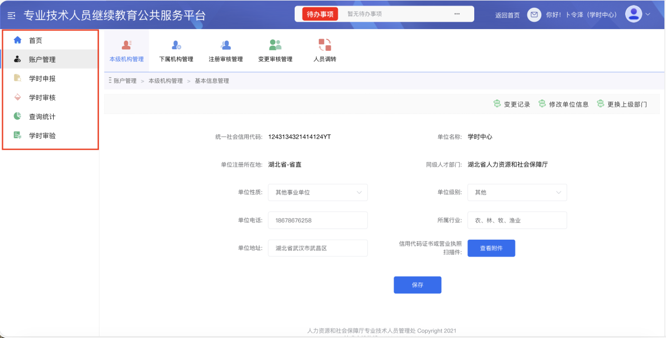

5.1账户管理
本模块包含“本级机构管理”、“下属机构管理”、“注册审核管理”、“变更审核管理”“人员调转”五个子模块，用于管理本单位信息、下属单位各类账户相关信息的修改、审核。如下图：
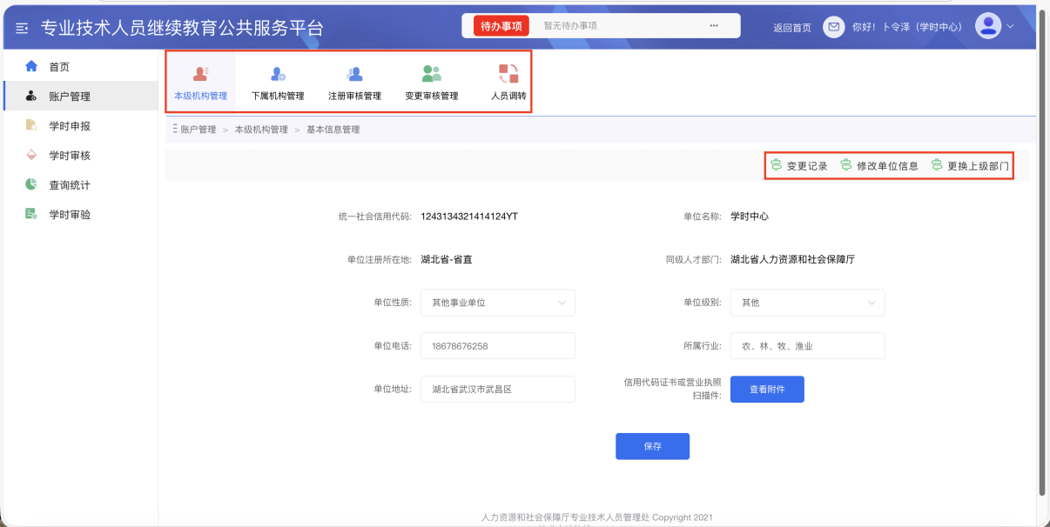

5.1.1本级机构管理
即对本单位(部门)进行管理，包括“基本信息管理”、“管理内设部门”、管理单位管理员”。如下图：
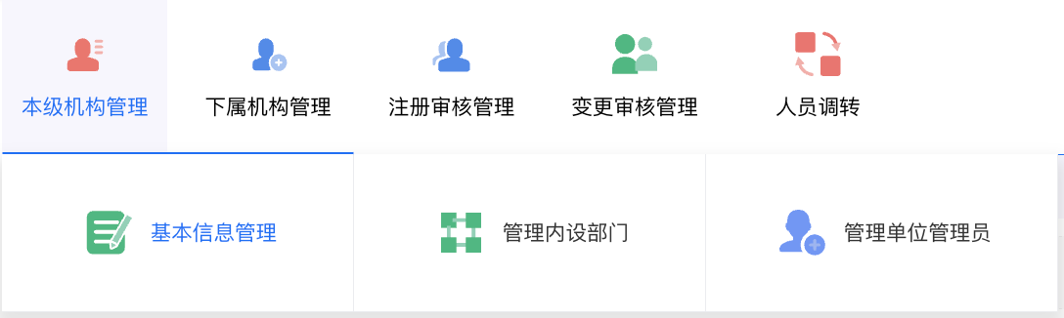
5.1.1.1基本信息管理
用于查看录入的单位基本信息的变更记录。“更换上级部门”可修改单位注册时选择的上级部门。如下图：
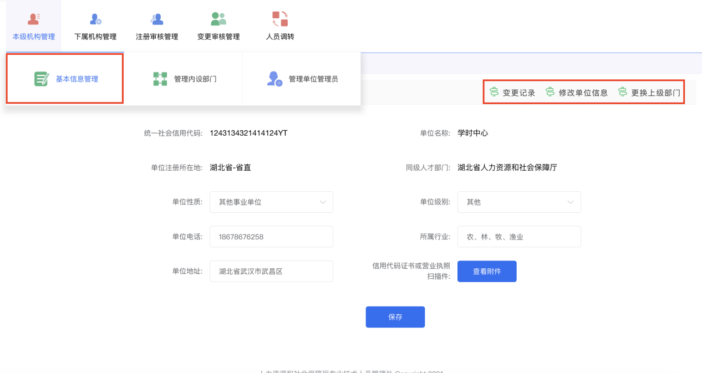
5.1.1.2管理内设部门
用于查看、添加、维护本单位(部门)内部设立的部门，可通过“添加部门”功能添加内设部门。如下图：
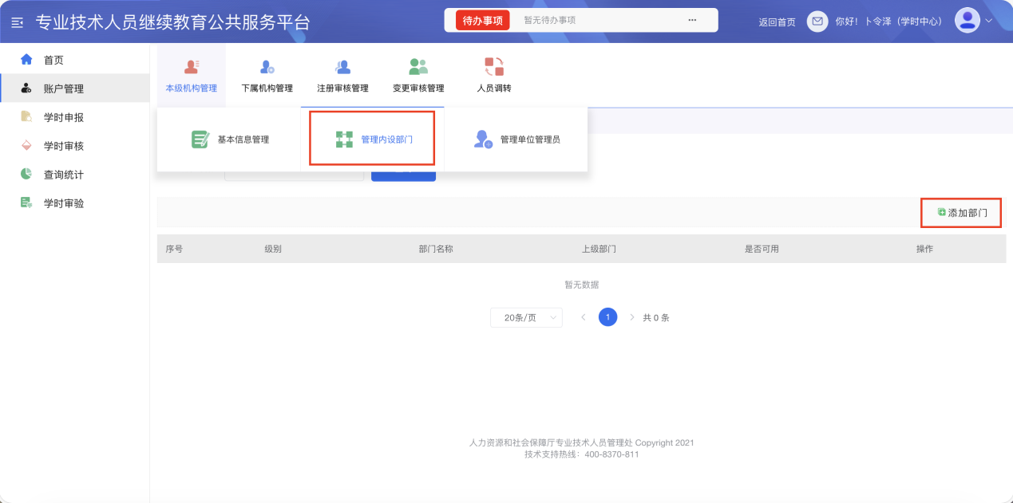
5.1.1.3管理单位管理员
用于查看、新增、变更本单位的管理员。“设为超级管理员”即变更单位的一级管理员权限，变更后原超级管理员会被系统自动删除掉功能。“删除”操作即删除此管理员的信息和管理权限。如下图：
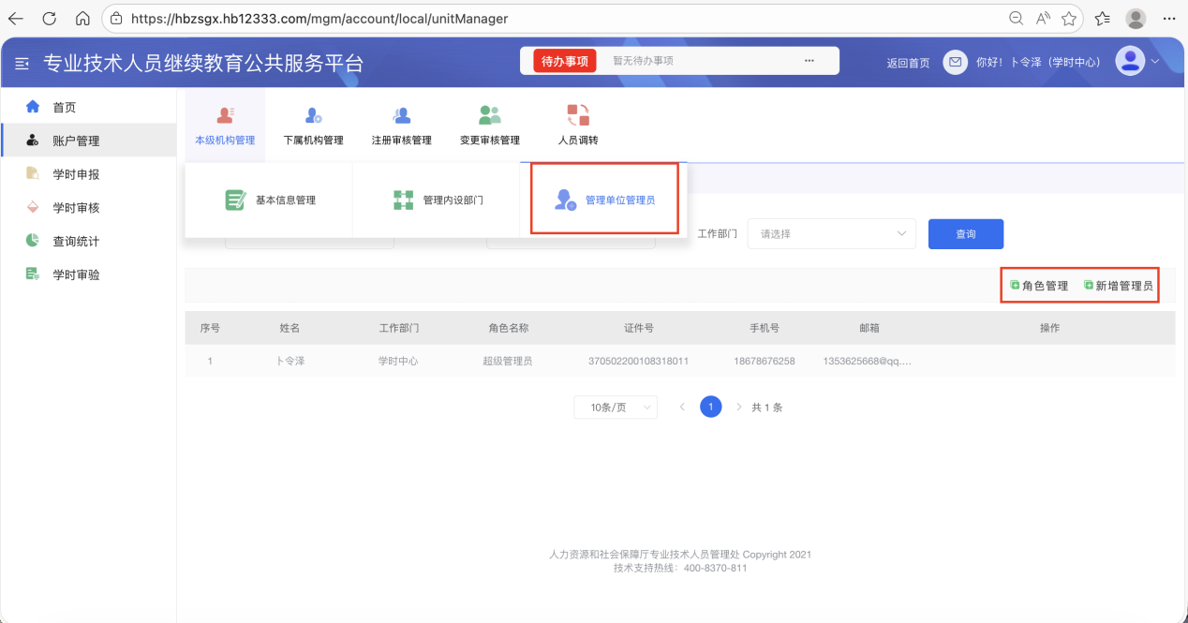
5.1.1.3.1角色管理
单位管理员可在“新增角色”中自定义管理角色并分配相应管理权限，“保存”后即可将管理角色赋予其他管理员。如下图：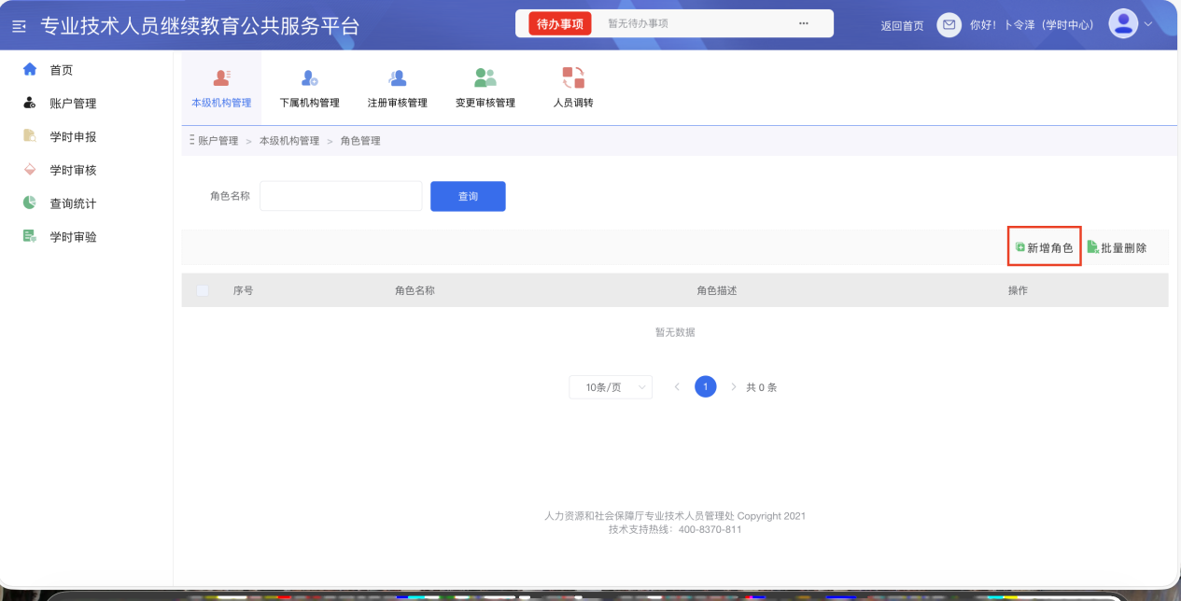
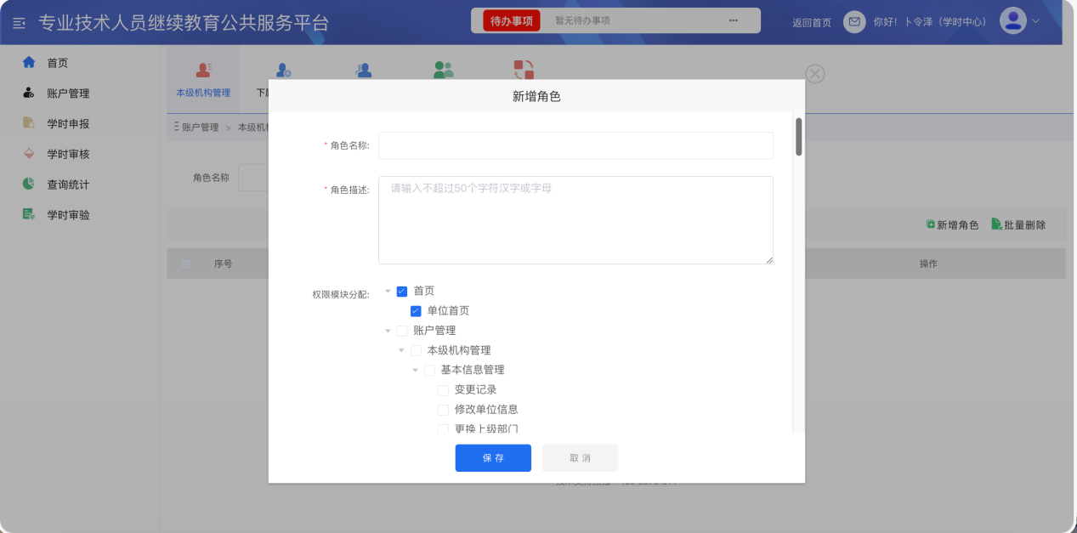
5.1.1.3.2新增管理员
点击“新增管理员”，可通过三种方式进行添加管理员。
a)选择成为管理员(已是本部门人员)：可从弹窗菜单中，指定本单位下已注册的人员，使其成为管理员。如下图：
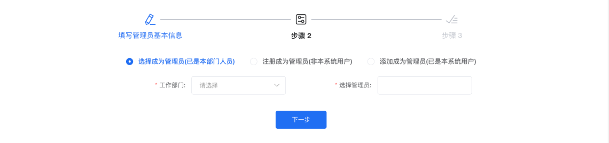
b、注册成为管理员(非本系统用户)身份证号码未在系统中注册使用过的，可在此功能下进行注册成为本单位(部门)管理员。如下图：
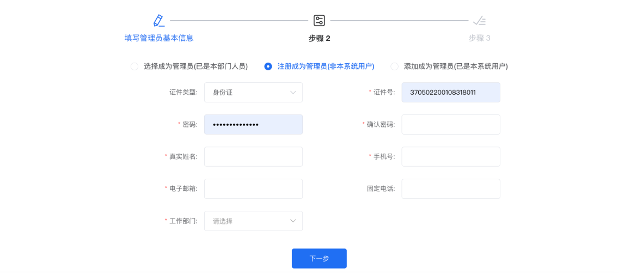

c、添加成为管理员（已是本系统用户），若身份信息存在系统中，直接选定即可。如下图：
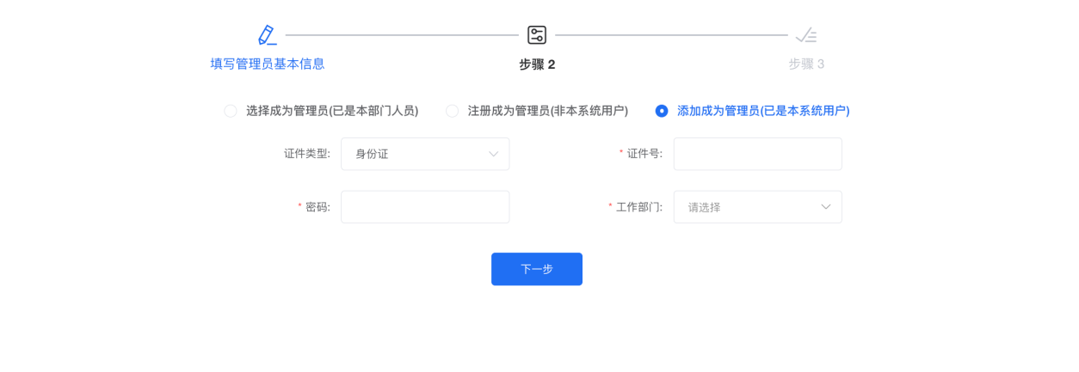

5.1.2下属机构管理
即对本单位(部门)下属机构进行管理，并进行相关维护操作。如下图：
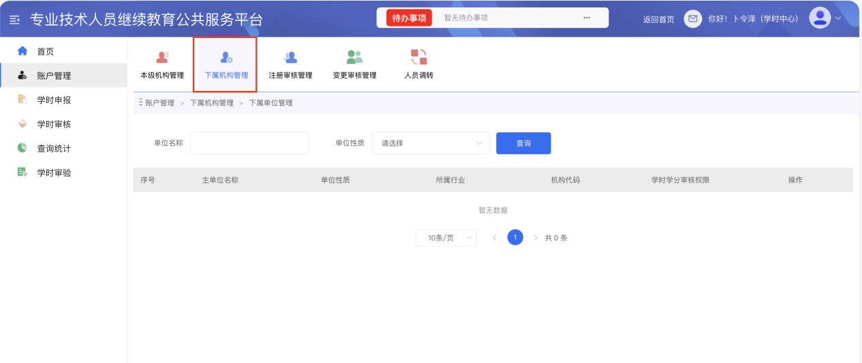

5.1.3注册审核管理
即对本单位(部门)管理范围内的人员、单位(部门)注册进行审核，包括“专技人员注册审核”和“下属单位注册审核”，如下图：
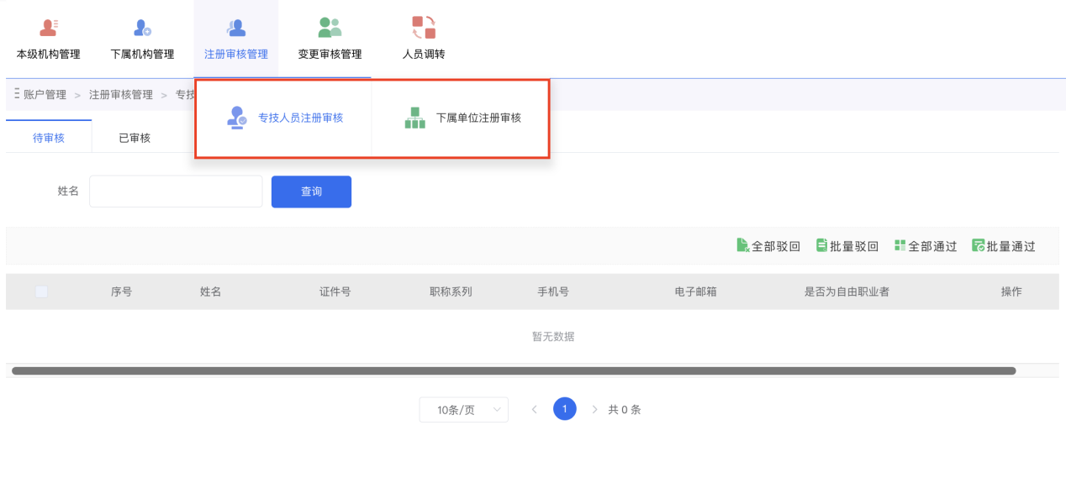

5.1.3.1专技人员注册审核
单位管理员通过此功能，可查看已提交注册的专业技术人员信息，可以批量操作审核。审核通过后，专业技术人员即可登录本系统；若注册信息被驳回，个人需再次申请注册到系统。“已审核”中可查看专业技术人员注册信息的审核记录详情并可对审核记录进行删除操作。如下图：
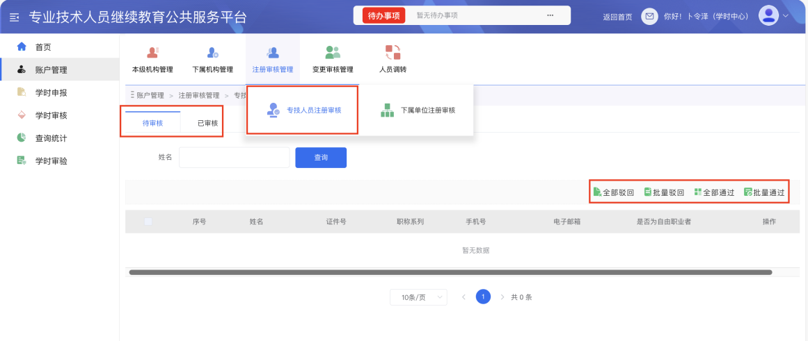
5.1.3.2下属单位注册审核
单位管理员在此审核下属单位的注册信息，可以批量审核通过/驳回、查看单位详细信息。审核通过后，下属单位即可登录系统。“已审核”中可查看下属单位注册信息的审核记录详情，并可对审核记录进行删除操作。如下图：
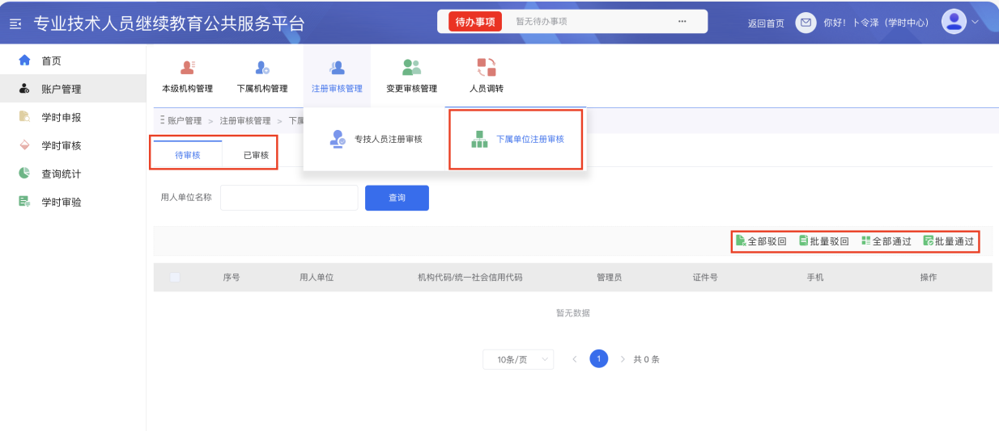

5.1.4变更审核管理
即对本单位(部门)管理范围内人员、单位(部门)的信息变更进行审核，包括“人员信息修改审核”、“机构信息修改审核”。如下图：
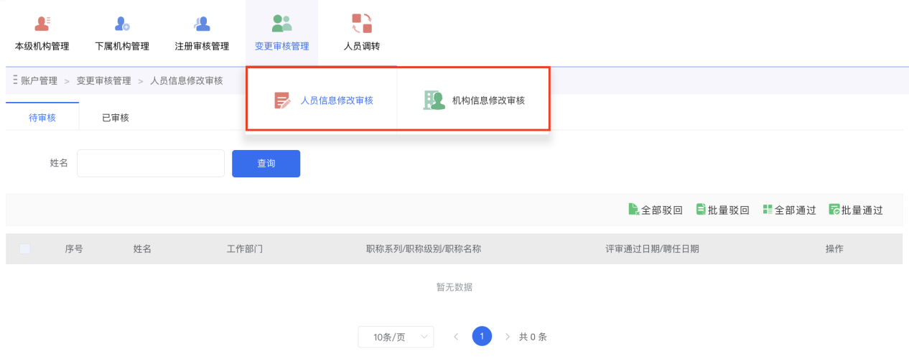
5.1.4.1人员信息修改审核
本单位下属专业技术人员修改“专业技术职称”等基本信息时，单位管理员可查看变更信息及变更明细，信息无误则通过，若信息有误可驳回。如下图：
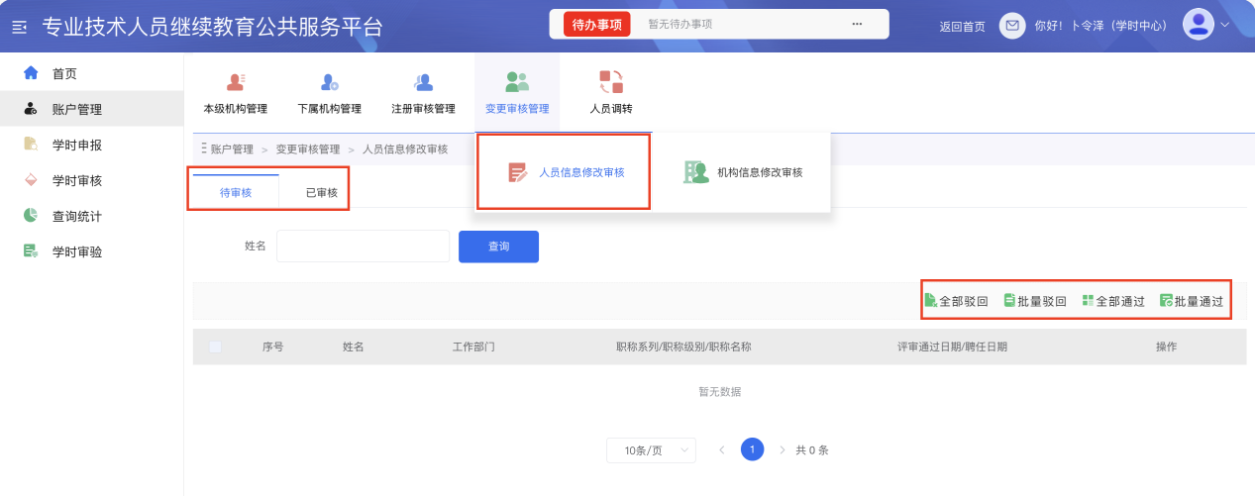
5.1.4.2机构信息修改审核
对下属单位提交的修改信息进行审验，发现信息有误时可批量驳回。如下图：
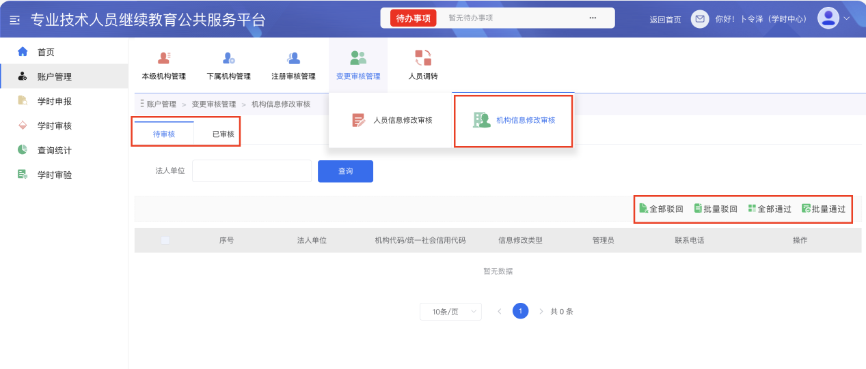

5.1.5人员调转
如专业技术人员有工作单位变动的情况，可通过人员调转功能实现人员信息的线上转接。人员调转”有三个功能模块：
（1）人员调入审核”单位管理员在此对调入本单位的专业技术人员进行确认，信息无误，即可点击“确认调转”操作，人员调入本单位成功。
（2）人员调出：单位管理员在此对已调出本单位的专业技术人员进行线上的调出操作，先选择调出人员，确认后其个人信息会自动覆盖。正确填写其它调转信息后即可发起调出申请，待新单位调入审核通过后，人员调转单位成功。
（3）调转记录：单位管理员可在此查看本单位专业技术人员的“人员调入/调出记录”及详情。如下图：

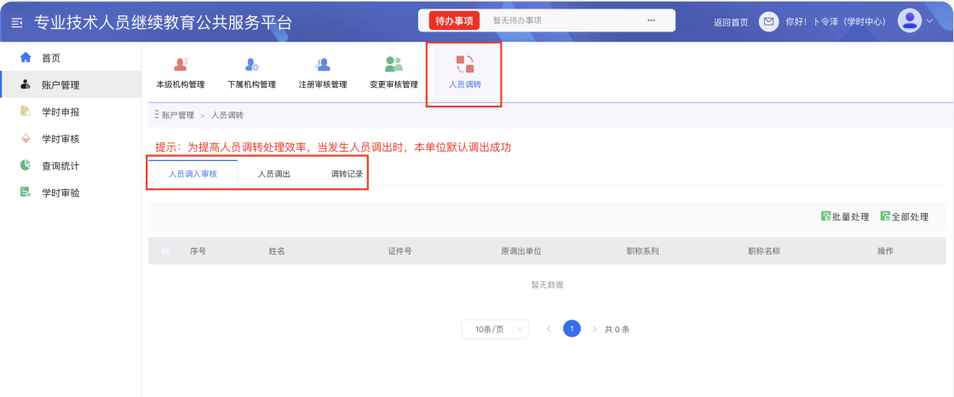

5.2学时审核
主管部门管理员可在此审核本主管部门下属专业技术人员和继续教育基地申报的学时，以及下属单位申报的的培训计划、培训学时。可以进行条件查询、批量通过\驳回、逐条查看、删除记录等操作。如下图：
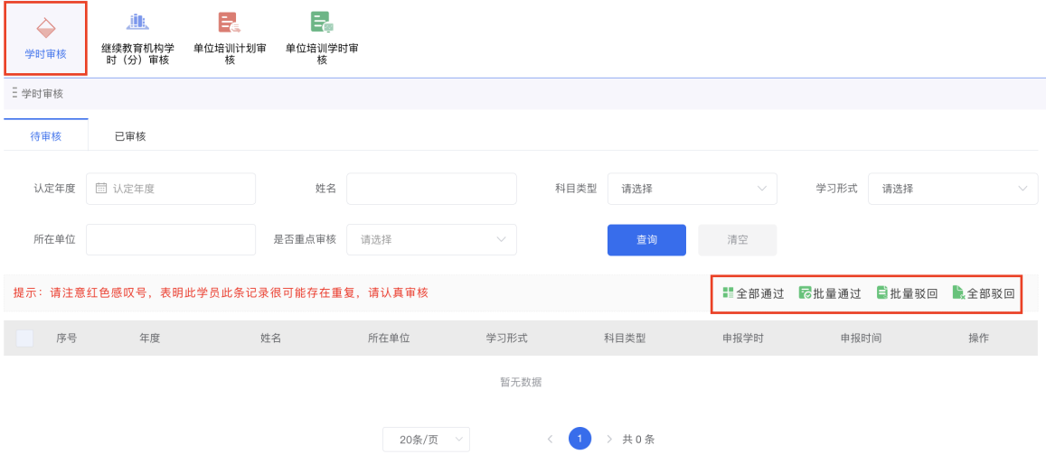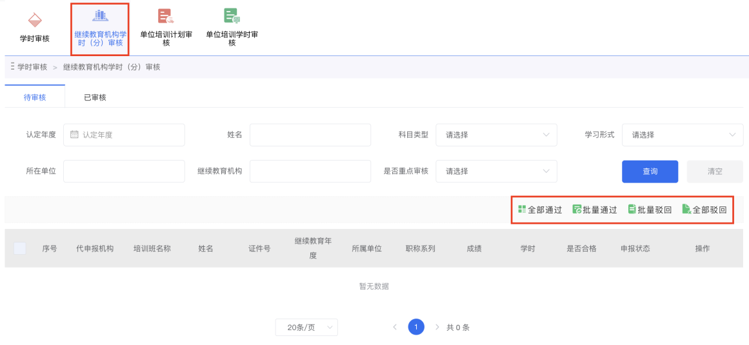

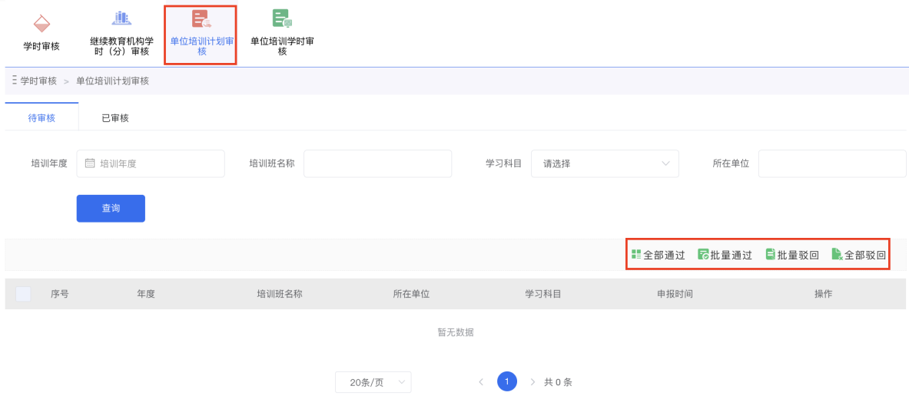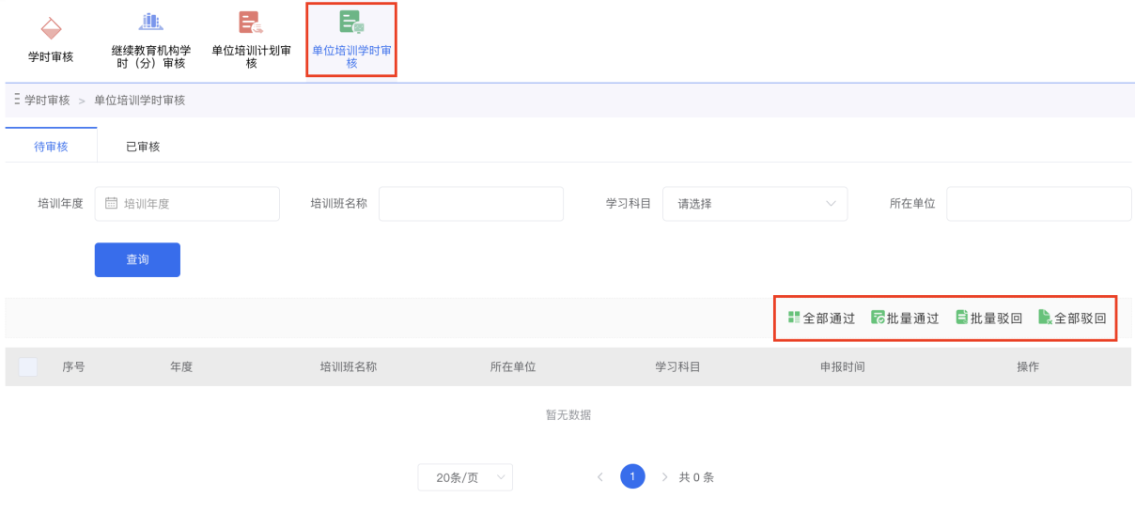

5.3查询统计
单位管理员可通过“查询分析”模块，迅速掌握本单位专业技术人员继续教育相关情况，包括“职称系列分布查询”、“继教完成情况查询”、“专技人员信息查询”和“电子证书查询打印”四个方面的功能。如下图：
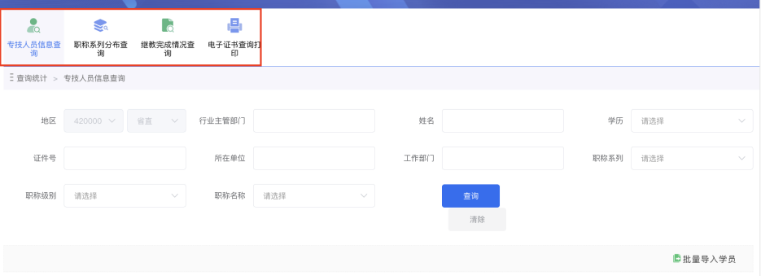

5.3.1专技人员信息查询
单位管理员可在此条件查询本单位专业技术人员，并可进行信息查看、重置密码、批量导入等操作。如下图：
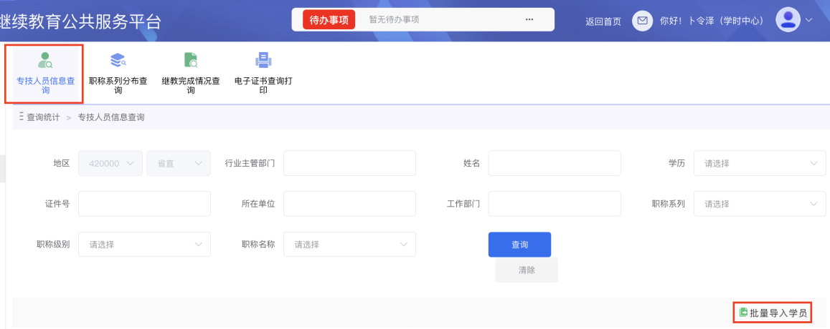
5.3.1.1批量导入
单位管理员可以下载批量导入信息的模板，按模板要求规范填写人员信息，实现专业技术人员信息的批量导入。录入信息有误时，系统会给出提示，并可以进行失败信息的导出。如下图：
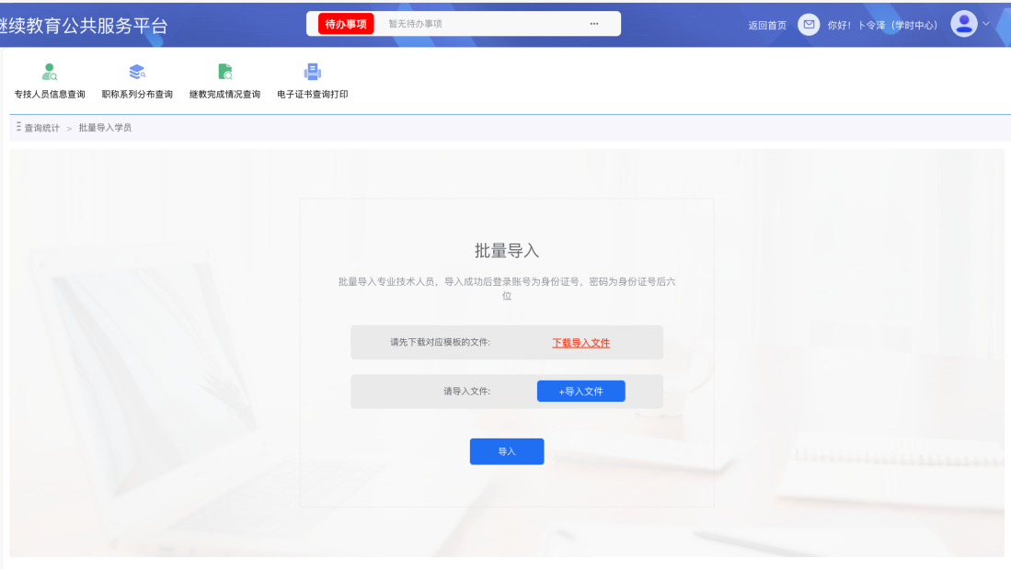

5.3.2职称系列分布查询
单位管理员可在此查询本单位专业技术人员职称系列分布情况，查询结果将以统计图(表)形式展示，并可将查询结果进行“导出数据”。如下图：
